Castello di Trevano VR

1 Introduzione 3

1.1 Informazioni sul progetto 3

1.2 Abstract 3

1.3 Scopo 3

2 Analisi 4

2.1 Analisi del dominio 4

2.2 Analisi e specifica dei requisiti 4

2.3 Use case 6

2.4 Pianificazione 6

2.5 Analisi dei mezzi 6

2.5.1 Software 6

2.5.2 Hardware 6

3 Progettazione 7

3.1 Design dell’architettura del sistema 7

3.2 Design dei dati e database 7

3.3 Design delle interfacce 7

3.4 Design procedurale 7

4 Implementazione 8

5 Test 8

5.1 Protocollo di test 8

5.2 Risultati test 9

5.3 Mancanze/limitazioni conosciute 9

6 Consuntivo 9

7 Conclusioni 9

7.1 Sviluppi futuri 9

7.2 Considerazioni personali 9

8 Bibliografia 9

8.1 Bibliografia per articoli di riviste: 9

8.2 Bibliografia per libri 9

8.3 Sitografia 10

9 Allegati 10

# Introduzione

## Informazioni sul progetto

* Allievo: Alberto Perdomo Carpio
* Docente responsabile: Michel Palucci
* Perito 1: -
* Perito 2: -
* Data inizio: 03.02.2025
* Data di fine: 03.04.2025
* Luogo di sviluppo: Scuola Arti e Mestieri di Trevano
* Sezione scolastica: Informatica 4° anno

## Abstract

The dissemination of historical knowledge is often overlooked, despite the importance of preserving and promoting cultural heritage. To address this need, the project proposes the development of an innovative and interactive application that combines education with gamification. Users will be able to explore a virtual reconstruction of the Trevano Castle, interacting with paintings and historical objects to uncover detailed information and interesting facts. The experience will be made immersive through smooth movement dynamics and a tutorial that will guide users in navigating and interacting with the elements within the scene.

The application will be accessible from anywhere, requiring a minimum space of 2x2 meters to ensure freedom of movement. Given the project's scope, development is planned in phases, with an initial focus on creating a demonstration room containing the core functionalities. The ultimate goal is to provide an engaging experience that makes learning history more stimulating and accessible, combining technology and culture to enhance and preserve our historical heritage.

## Scopo

Lo scopo principale di questo progetto è quello di diffondere informazioni riguardanti luoghi storici, partendo dal Castello di Trevano, cercando però di rendere l’attività interessante e coinvolgente. L’obiettivo è incentivare l’utente a giocare, ma allo stesso tempo fornire una panoramica di fatti e informazioni storiche in modo divertente ed educativo.

### Funzionalità

L’utente si troverà all’interno del castello di Trevano, potrà esplorare e interagire con vari elementi, come ad esempio dipinti o oggetti storici. Il tutto sarà strutturato in modo da permettere un movimento dinamico, rendendo l’esperienza più immersiva e realistica. Ci si potrà muovere all’interno del castello, così da poter visitare e conoscere al meglio ogni sua sfaccettatura. Per guidare l’utente, sarà presente un tutorial che spiegherà come muoversi all’interno dello spazio e come interagire con gli oggetti e le informazioni contenute all’interno della scena. Questo permetterà agli utenti di vivere un’esperienza fluida e accessibile, pur mantenendo l’attenzione sull’aspetto educativo.

### Contesto

L’applicativo è pensato per poter essere avviato da qualsiasi parte del mondo, di base l’utente deve trovarsi in uno spazio con mobilità di 2x2 metri, così da poter effettuare movimenti senza alcun tipo di problema.

### Durata

Il progetto è molto ampio e dunque si è pensato di svilupparlo in vari anni, io mi concentrerò nel creare una stanza contente tutte le funzionalità che poi dovranno essere presenti all’interno dell’applicativo. È necessario sviluppare il progetto in maniera tale da poterci aggiungere funzionalità e parti di mappa in maniera facile e veloce.

# Analisi

## Analisi del dominio

* L'applicazione è stata pensata con l'obiettivo di avere una finalità educativa e può essere utilizzata da utenti di tutte le età a partire da 10 anni.
* Attualmente esistono già degli applicativi che permettono di apprendere informazioni storiche sotto forma di gioco, ma non ne esistono riguardanti il castello di Trevano, tutte le forme di documentazione reperti digitali...
* Qualsiasi persona può utilizzare il prodotto siccome la soglia d’utenza non è definita e dunque gli utenti possono variare per età e conoscenze della tecnologia.
* L’applicazione sottostà a tutte politiche rilasciate da Meta che riguardano la soglia d’utenza e l’utilizzo in sicurezza del prodotto.

## Analisi e specifica dei requisiti

|  |  |
| --- | --- |
| **ID: REQ-001** | |
| **Nome** | Interfaccia grafica user-friendly. |
| **Priorità** | 1 |
| **Versione** | 1.0 |
| **Note** | L’applicativo deve poter essere utilizzato in maniera intuitiva da utenti di qualsiasi età, anche da chi non conosce l’hardware utilizzato. |
| **Sotto requisiti** | |
| **001** | L’applicativo deve possedere un’interfaccia grafica intuitiva e facile da utilizzare. |

|  |  |
| --- | --- |
| **ID: REQ-002** | |
| **Nome** | Gestione degli errori. |
| **Priorità** | 1 |
| **Versione** | 1.0 |
| **Note** | In caso di errore l’applicativo deve informare l’utente a riguardo con una notifica. |
| **Sotto requisiti** | |
| **001** | In caso di errore deve comparire una comunicazione che permetta all’utente di capire che sta facendo qualcosa di sbagliato. |

|  |  |
| --- | --- |
| **ID: REQ-003** | |
| **Nome** | Informazioni dinamiche. |
| **Priorità** | 1 |
| **Versione** | 1.0 |
| **Note** | Le informazioni che mostra l’applicativo devono essere inerite all’interno di un database. |
| **Sotto requisiti** | |
| **001** | Le informazioni devono provenire da un database. |
| **002** | In caso di modifica delle informazioni, l’applicativo si aggiorna di conseguenza senza dover ricompilare il progetto. |

|  |  |
| --- | --- |
| **ID: REQ-004** | |
| **Nome** | Funzione di mobilità dell’utente. |
| **Priorità** | 1 |
| **Versione** | 1.0 |
| **Note** | L’utente si deve poter muovere all’interno del mondo virtuale. |
| **Sotto requisiti** | |
| **001** | L’utente si deve poter muovere utilizzando il teletrasporto o i joystick. |

|  |  |
| --- | --- |
| **ID: REQ-005** | |
| **Nome** | Interazione con oggetti. |
| **Priorità** | 1 |
| **Versione** | 1.0 |
| **Note** | L’utente deve poter interagire con gli oggetti presenti. |
| **Sotto requisiti** | |
| **001** | L’utente deve poter prendere gli oggetti. |
| **002** | L’utente deve poter lanciare gli oggetti. |
| **003** | L’utente deve poter ricavare informazioni dagli oggetti. |

|  |  |
| --- | --- |
| **ID: REQ-006** | |
| **Nome** | Video tutorial. |
| **Priorità** | 1 |
| **Versione** | 1.0 |
| **Note** | L’utente deve poter avere a disposizione un video che gli spieghi come utilizzare l’applicativo. |
| **Sotto requisiti** | |
| **001** | L’utente una volta avviato l’applicativo deve poter visualizzare un video tutorial. |
| **002** | Una volta all’interno del gioco, con un menu deve poter visualizzare un mini video per le funzionalità dell’applicativo. |

|  |  |
| --- | --- |
| **ID: REQ-007** | |
| **Nome** | Reset della scena. |
| **Priorità** | 1 |
| **Versione** | 1.0 |
| **Note** | L’utente deve poter resettare la scena in qualsiasi momento. |
| **Sotto requisiti** | |
| **001** | Deve essere presente un bottone che permetta all’utente di resettare la scena. |

|  |  |
| --- | --- |
| **ID: REQ-008** | |
| **Nome** | Interazioni con personaggi virtuali. |
| **Priorità** | 2 |
| **Versione** | 1.0 |
| **Note** | L’utente deve poter interagire con un personaggio virtuale. |
| **Sotto requisiti** | |
| **001** | Deve essere presente un personaggio virtuale che fornisce informazioni testuali all’utente. |

|  |  |
| --- | --- |
| **ID: REQ-009** | |
| **Nome** | Menu principale. |
| **Priorità** | 1 |
| **Versione** | 1.0 |
| **Note** | L’utente deve poter interagire con un menu virtuale. |
| **Sotto requisiti** | |
| **001** | All’interno del menu deve essere presente una sezione dedicata ai video tutorial. |
| **002** | Quando inizia il gioco deve essere presente un bottone che faccia iniziare il gioco. |
| **003** | All’interno del menu deve essere presente una sezione dedicata ai crediti. |

|  |  |
| --- | --- |
| **ID: REQ-010** | |
| **Nome** | Sezione admin. |
| **Priorità** | 3 |
| **Versione** | 1.0 |
| **Note** | Interfaccia web per modificare informazioni database. |
| **Sotto requisiti** | |
| **001** | Si deve aver la possibilità di modificare i dati tramite web in maniera facile ed intuitiva. |

|  |  |
| --- | --- |
| **ID: REQ-011** | |
| **Nome** | Modalità escape room |
| **Priorità** | 3 |
| **Versione** | 1.0 |
| **Note** | Deve essere presente una modalità escape room |
| **Sotto requisiti** | |
| **001** | Si deve poter selezionare e giocare ad una modalità tipo escape room dove si potranno spostare e cercare oggetti per rendere il tutto più divertente. |

|  |  |
| --- | --- |
| **ID: REQ-0012** | |
| **Nome** | Applicativo scalabile |
| **Priorità** | 1 |
| **Versione** | 1.0 |
| **Note** | L’applicativo deve poter essere scalabile in maniera facile ed efficente |
| **Sotto requisiti** | |
| **001** | L’applicativo deve possedere una struttura di base che si potrà migliorare ed ampliare. |

**Spiegazione elementi tabella dei requisiti:**

**ID**: identificativo univoco del requisito

**Nome**: breve descrizione del requisito

**Priorità**: indica l’importanza di un requisito nell’insieme del progetto, definita assieme al committente. Ad esempio, poter disporre di report con colonne di colori diversi ha priorità minore rispetto al fatto di avere un database con gli elementi al suo interno. Solitamente si definiscono al massimo di 2-3 livelli di priorità.

**Versione**: indica la versione del requisito. Ogni modifica del requisito avrà una versione aggiornata.

Sulla documentazione apparirà solamente l’ultima versione, mentre le vecchie dovranno essere inserite nei diari.

**Note**: eventuali osservazioni importanti o riferimenti ad altri requisiti.

**Sotto requisiti**: elementi che compongono il requisito.

## Use case

### Applicativo

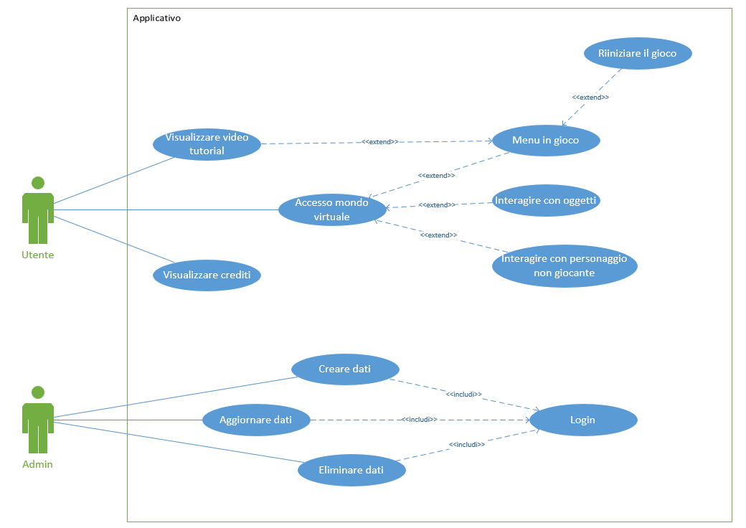

### Interagire con oggetti

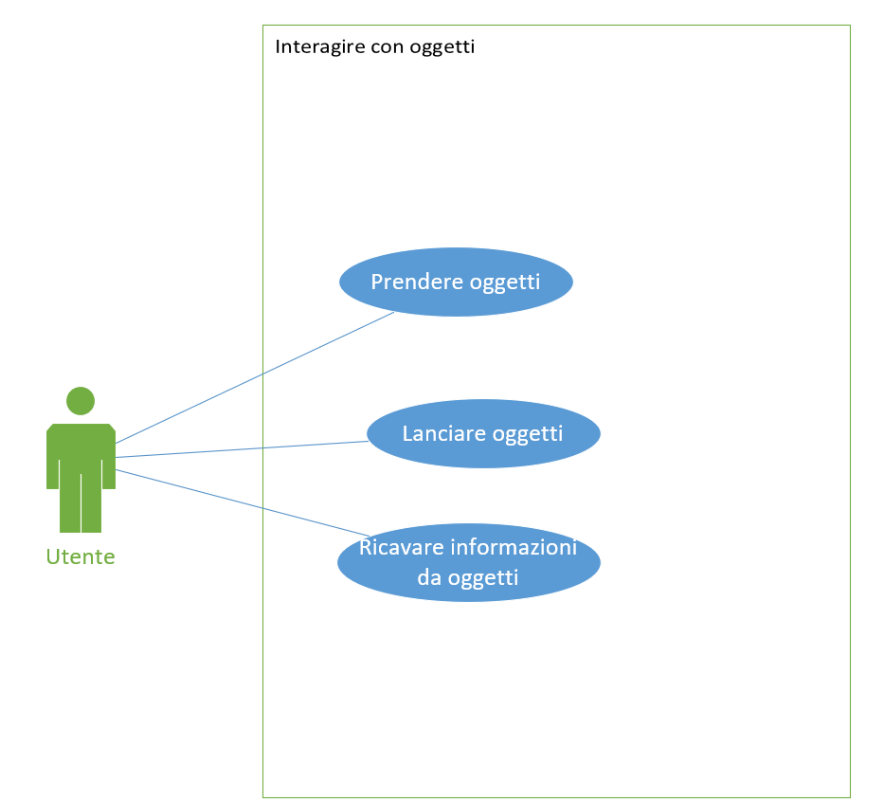

### Interagire con personaggio non giocante

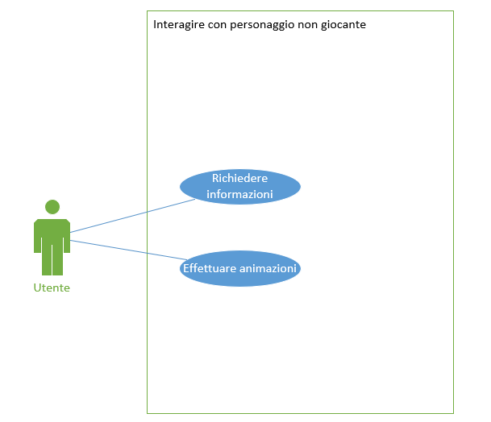

## Pianificazione

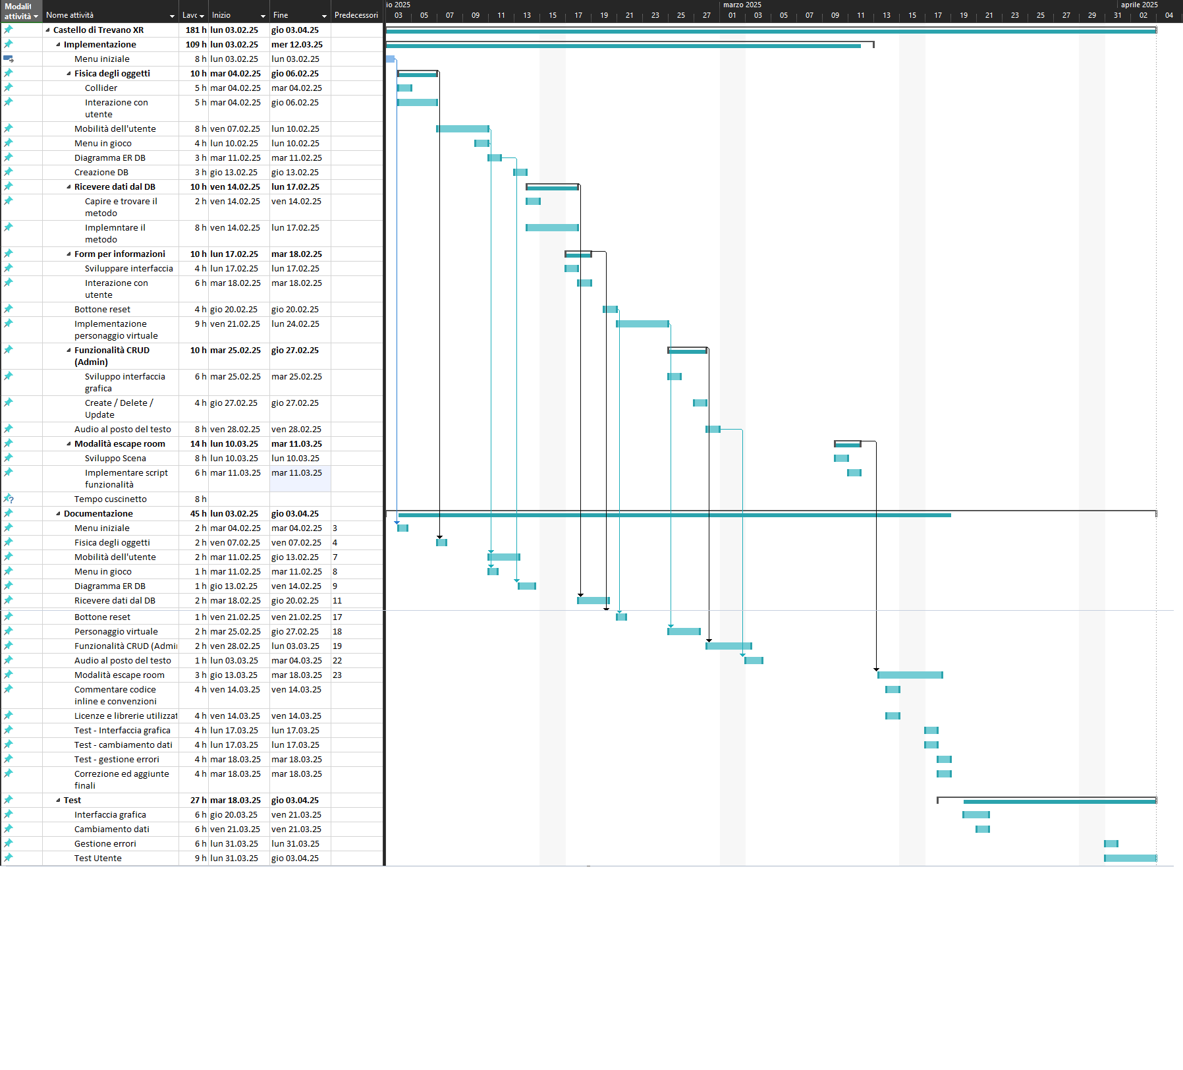

## Analisi dei mezzi

Per fare questo progetto mi sono stati forniti un PC scolastico, un Meta Quest 3 ed una stanza 3D.

### Software

* Microsoft Project Professional 2019, per fare il GANTT.
* Microsoft Visio Professional 2019, per fare lo Use Case.
* Visual Studio 2022, per scrivere codice.
* Unity 6, per sviluppare l’ambiente 3D.
* Draw.io, per sviluppare gli activity diagram.
* Meta Quest Link, per collegare Meta Quest 3 al pc.
* Librerie Unity…..

### Hardware

* Il prodotto sarà sviluppato per il Meta Quest 3
* Durante lo sviluppo avrò a disposizione un Meta Quest 3.
* Nome dispositivo: 427-02
* Nome completo del dispositivo: 427-02.CPT.local
* Processore: Intel(R) Core(TM) i7-9700 CPU @ 3.00GHz 3.00 GHz
* RAM installata: 32.0 GB (31.8 GB utilizzabile)
* Scheda Video: NVIDIA GeForce RTX 2060
* Tipo sistema: Sistema operativo a 64 bit, processore basato su x64
* Versione Windows: Windows 10 Education, versione 22H2

# Progettazione

Questo capitolo descrive esaustivamente come deve essere realizzato il prodotto fin nei suoi dettagli. Una buona progettazione permette all’esecutore di evitare fraintendimenti e imprecisioni nell’implementazione del prodotto.

## Design dell’architettura del sistema

### Diagramma di flusso applicativo

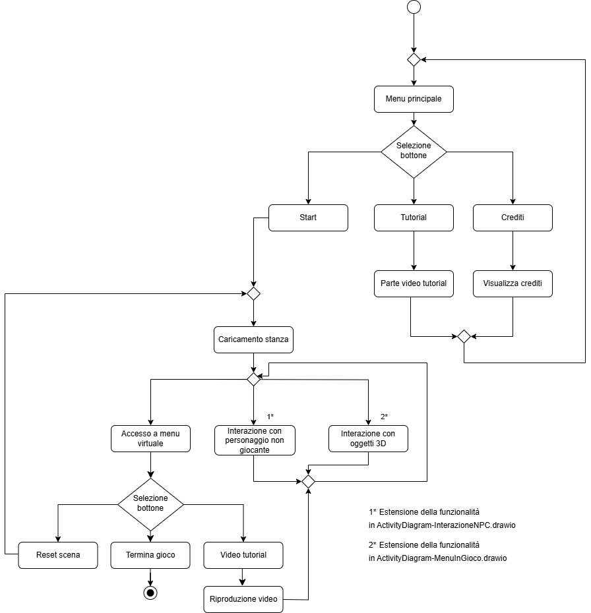

### Interazione personaggio non giocante

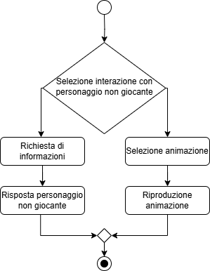

### Interazione con oggetti virtuali

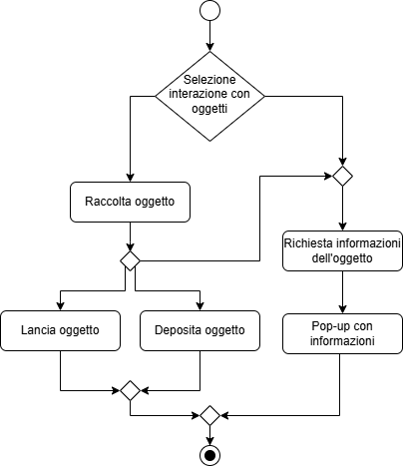

## Design dei dati e database

Descrizione delle strutture di dati utilizzate dal programma in base agli attributi e le relazioni degli oggetti in uso.

Schema E-R, schema logico e descrizione.

Se il diagramma E-R viene modificato, sulla doc dovrà apparire l’ultima versione, mentre le vecchie saranno sui diari.

## Design delle interfacce

### Menu iniziale

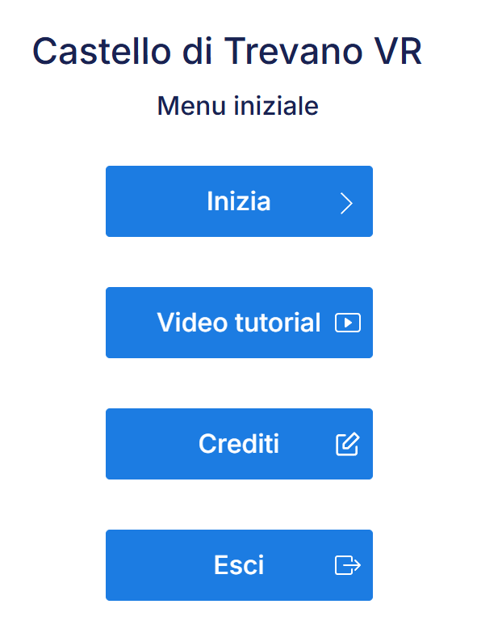

### Menu in gioco

## Design procedurale

Descrive i concetti dettagliati dell’architettura/sviluppo utilizzando ad esempio:

* Diagrammi di flusso e Nassi.
* Tabelle.
* Classi e metodi.
* Tabelle di routing
* Diritti di accesso a condivisioni …

Questi documenti permetteranno di rappresentare i dettagli procedurali per la realizzazione del prodotto.

# Implementazione

In questo capitolo dovrà essere mostrato come è stato realizzato il lavoro. Questa parte può differenziarsi dalla progettazione in quanto il risultato ottenuto non per forza può essere come era stato progettato.

Sulla base di queste informazioni il lavoro svolto dovrà essere riproducibile.

In questa parte è richiesto l’inserimento di codice sorgente - Print Screen - di maschere solamente per quei passaggi particolarmente significativi e/o critici.

Inoltre, dovranno essere descritte eventuali varianti di soluzione o scelte di prodotti con motivazione delle scelte.

Non deve apparire nessuna forma di guida d’uso di librerie o di componenti utilizzati. Eventualmente questa va allegata.

Per eventuali dettagli si possono inserire riferimenti ai diari.

# Test

## Protocollo di test

Definire in modo accurato tutti i test che devono essere realizzati per garantire l’adempimento delle richieste formulate nei requisiti. I test fungono da garanzia di qualità del prodotto. Ogni test deve essere ripetibile alle stesse condizioni.

|  |  |  |  |
| --- | --- | --- | --- |
| **Test Case:**  **Riferimento**: | TC-001  REQ-012 | **Nome:** | Import a card with KIC, KID and KIK keys, but not shown with the GUI |
| **Descrizione:** | Import a card with KIC, KID and KIK keys with no obfuscation, but not shown with the GUI | | |
| **Prerequisiti:** | Store on local PC: Profile_1.2.001.xml (appendix n_n) and Cards_1.2.001.txt (appendix n_n).  PIN (OTA_VIEW_PIN_PUK_KEY) and ADM (OTA_VIEW_ADM_KEY) user right not set. | | |
| **Procedura:** | 1. Go to “Cards manager” menu,  in main page click “Import Profiles” link, Select the “1.2.001.xml” file, Import the Profile 2. Go to “Cards manager” menu,  in main page click “Import Cards” link, Select the “1.2.001.txt” file, Delete the cards,  Select the “1.2.001.txt” file, Import the cards 3. Research the “41795924770” Card, Click the imsi card link Check the card details 4. Execute the SQL: SELECT imsi, dir, keyset, cntr, rawtohex(kickey), rawtohex(kidkey), rawtohex(kikkey), rawtohex(chv), rawtohex(dap)FROM otacardkey a where imsi='340041795924770' ORDER BY keyset; | | |
| **Risultati attesi:** | Keys visible in the DB (OtaCardKey) but not visible in the GUI (Card details) | | |

## Risultati test

Tabella riassuntiva in cui si inseriscono i test riusciti e non del prodotto finale. Se un test non riesce e viene corretto l’errore, questo dovrà risultare nel documento finale come riuscito (la procedura della correzione apparirà nel diario), altrimenti dovrà essere descritto l’errore con eventuali ipotesi di correzione.

## Mancanze/limitazioni conosciute

Descrizione con motivazione di eventuali elementi mancanti o non completamente implementati, al di fuori dei test case. Non devono essere riportati gli errori e i problemi riscontrati e poi risolti durante il progetto.

# Consuntivo

Consuntivo del tempo di lavoro effettivo e considerazioni riguardo le differenze rispetto alla pianificazione (cap. 1.7) (ad esempio Gantt consuntivo).

# Conclusioni

Quali sono le implicazioni della mia soluzione? Che impatto avrà? Cambierà il mondo? È un successo importante? È solo un’aggiunta marginale o è semplicemente servita per scoprire che questo percorso è stato una perdita di tempo? I risultati ottenuti sono generali, facilmente generalizzabili o sono specifici di un caso particolare? ecc.

## Sviluppi futuri

Migliorie o estensioni che possono essere sviluppate sul prodotto.

## Considerazioni personali

Cosa ho imparato in questo progetto? ecc.

# Bibliografia

## Bibliografia per articoli di riviste:

1. Cognome e nome (o iniziali) dell’autore o degli autori, o nome dell’organizzazione,
2. Titolo dell’articolo (tra virgolette),
3. Titolo della rivista (in italico),
4. Anno e numero
5. Pagina iniziale dell’articolo.

## Bibliografia per libri

1. Cognome e nome (o iniziali) dell’autore o degli autori, o nome dell’organizzazione,
2. Titolo del libro (in italico),
3. ev. Numero di edizione,
4. Nome dell’editore,
5. Anno di pubblicazione,
6. ISBN.

## Sitografia

1. URL del sito (se troppo lungo solo dominio, evt completo nel diario),
2. Eventuale titolo della pagina (in italico),
3. Data di consultazione (GG-MM-AAAA).

**Esempio:**

* http://standards.ieee.org/guides/style/section7.html, *IEEE Standards Style Manual*, 07-06-2008.

# Allegati

Elenco degli allegati, esempio:

* Diari di lavoro
* Codici sorgente/documentazione macchine virtuali
* Istruzioni di installazione del prodotto (con credenziali di accesso) e/o di eventuali prodotti terzi
* Documentazione di prodotti di terzi
* Eventuali guide utente / Manuali di utilizzo
* Mandato e/o QdC
* Prodotto
* …